S1 eksamen våren 2018 løsningsforslag

**DEL 1**

**Uten hjelpemidler**

**Tid:** 3 timer  
**Hjelpemidler:** Vanlige skrivesaker, passer, linjal med centimetermål og vinkelmåler er tillatt.

**Oppgave 1** (5 poeng)

Løs likningene

1.    
   
2.    
   
3.    
   

**Oppgave 2** (2 poeng)

Løs likningssettet

   
   
  
 gir   
og   
 gir 

**Oppgave 3** (6 poeng)

Skriv så enkelt som mulig

1. 
2. 
3.  

**Oppgave 4** (2 poeng)

Løs ulikheten



   
  
Vi tegner fortegnskjemaet





0

0





Det gir at  for    
  
Alternativ skrivemåte 

**Oppgave 5** (5 poeng)

1. Skriv ned de åtte første radene i Pascals talltrekant.

|  |  |  |  |  |  |  |  |  |  |  |  |  |  |  |  |  |  |  |  |  |  |  |  |
| --- | --- | --- | --- | --- | --- | --- | --- | --- | --- | --- | --- | --- | --- | --- | --- | --- | --- | --- | --- | --- | --- | --- | --- |
|  |  |  |  |  |  |  |  |  |  | 1 | |  |  |  | |  | |  |  |  |  |  |  |
|  |  |  |  |  |  |  |  |  | 1 | | 1 | |  |  | |  | |  |  |  |  |  |  |
|  |  |  |  |  |  |  |  | 1 | | 2 | | 1 | |  | |  | |  |  |  |  |  |  |
|  |  |  |  |  |  |  | 1 | | 3 | | 3 | | 1 | | |  | |  |  |  |  |  |  |
|  |  |  |  |  |  | 1 | | 4 | | 6 | | 4 | | 1 | | | |  |  |  |  |  |  |
|  |  |  |  |  | 1 | | 5 | | 10 | | 10 | | 5 | | | | 1 | |  |  |  |  |  |
|  |  |  |  | 1 | | 6 | | 15 | | 20 | | 15 | | | 6 | | | 1 | |  |  |  |  |
|  |  |  | 1 | | 7 | | 21 | | 35 | | 35 | | 21 | | | | 7 | | 1 | |  |  |  |

I en eske ligger det 3 røde og 4 blå kuler. Tenk deg at du skal trekke tilfeldig 3 kuler uten tilbakelegging.

1. Bestem sannsynligheten for at du trekker tre blå kuler.  
   Bruker Pascals talltrekant og hypergeometrisk fordeling  
      
   Sannsynligheten for å trekke 3 blå kuler er .
2. Bestem sannsynligheten for at det er både røde og blå kuler blant de kulene du trekker.  
   P(Både røde og blå kuler)=(P(Bare blå kuler)P(Bare røde kuler))  
      
     
   Sannsynligheten for å trekke både røde og blå kuler er .

**Oppgave 6** (2 poeng)

Skraver området som er avgrenset av ulikhetene nedenfor, i et koordinatsystem.

   
Skriver om likningene med hensyn på , og tegner inn linjene i et koordinatsystem.  
   
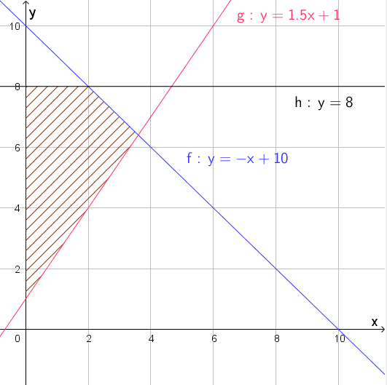

**Oppgave 7** (4 poeng)

Funksjonen  er gitt ved



1. Lag en skisse av grafen til .  
   Vi finner vertikal asymptote. Vi ser at nevneren  blir null for . Telleren er ulik 0 for denne verdien av .   
     
   Det betyr at  er en vertikal asymptote.

|  |  |
| --- | --- |
| x |  |
| -3 | 7 |
| -5 |  |
| -1 |  |
| 0 |  |
| 3 | 1 |

Vi finner horisontal asymptote ved å se hva funksjonsuttrykket går mot når  går mot uendelig.  
   
  
Det betyr at  er en horisontal asymptote.

Vi tegner asymptotene og regner ut noen funksjonsverdier.

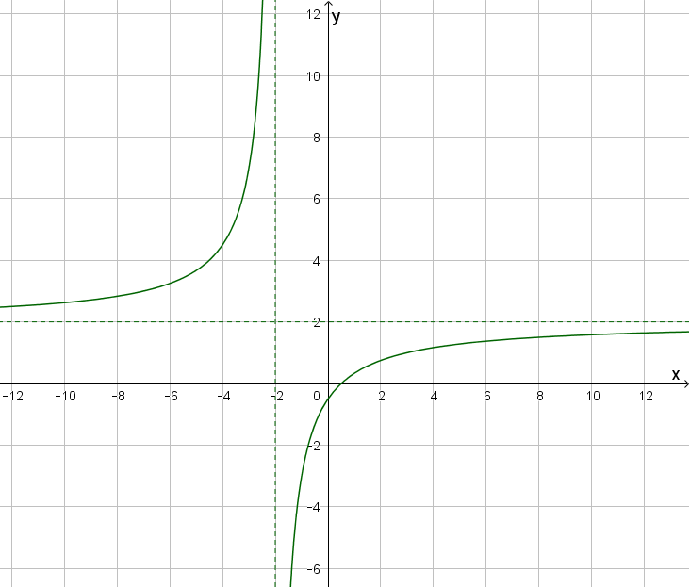

1. Løs likningen    
   Ved regning  
      
     
   Grafisk løsning:   
   Vi tegner inn linja  og finner skjæringspunktene mellom grafen og linja. Se punkt A og B. 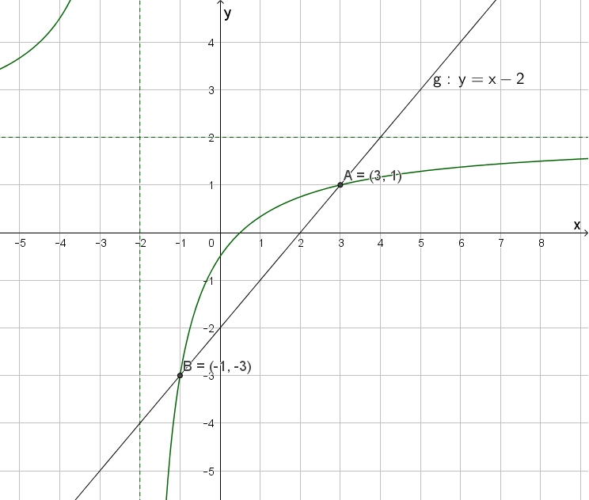

**Oppgave 8** (7 poeng)

Funksjonen  er gitt ved



1. Bestem .  
   
2. Bestem toppunktet og bunnpunktet på grafen til .  
   Vi setter  og løser likningen  
      
     
   Vi tegner fortegnskjema

  
  
  
Vi ser at grafen til  har toppunkt i    
og bunnpunkt i 





0

0





1. Bestem den gjennomsnittlige vekstfarten til  i intervallet .  
     
   Gjennomsnittlig vekstfart i dette intervallet blir:  
     
   
2. Bestem de punktene på grafen der den momentane vekstfarten er 24.   
   Vi løser likningen  
      
      
      
     
   Vi finner at den momentane vekstfarten er 24 i punktene  og .

**Oppgave 9** (3 poeng)

Nedenfor ser du fortegnslinjen til , for en funksjon .

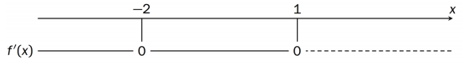

1. Bruk fortegnslinjen til å bestemme hvor grafen til  stiger, og hvor den synker.  
   Grafen til  stiger hvor den deriverte er positiv, altså når    
   Grafen til  synker hvor den deriverte er negativ, altså når 
2. Lag en skisse som viser hvordan grafen til  kan se ut.  
   Vi ser av fortegnsskjemaet at grafen til  har et terrassepunkt for  og et toppunkt for .

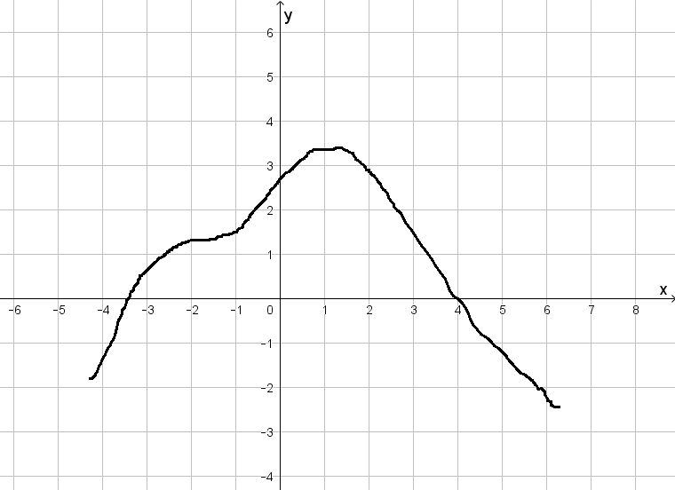

**DEL 2**

**Med hjelpemidler**

**Oppgave 1** (3 poeng)

Einar er fiskehandler. Han selger torsk og sei. En dag solgte han 110 kg torsk og 200 kg sei. Han fikk 6795 kroner. Dagen etter solgte han 150 kg torsk og 230 kg sei. For dette fikk han 8390 kroner.

Sett opp et likningssystem, og bruk CAS til å bestemme hvilken pris Einar fikk per kilogram for torsken, og hvilken pris han fikk per kilogram for seien.

Vi lar prisen per kg torsk være lik  og prisen per kg sei være lik , og setter opp to likninger.

   
Vi løser likningssettet i CAS

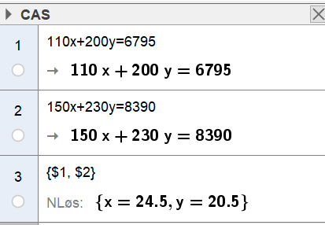

Vi finner at prisen for torsk er 24,50 kr per kg, og prisen for sei er 20,50 kr per kg.

**Oppgave 2** (6 poeng)   
Et flyselskap har en flyrute mellom Oslo og Bergen. Flyene som brukes, har plass til 116 passasjerer. Sannsynligheten for at en passasjer som har kjøpt billett ikke møter til flyavgang, er 6 %.

Vi lar  være antall passasjerer som møter til en tilfeldig valgt flyavgang.

1. Hva må vi forutsette for å kunne bruke en binomisk sannsynlighetsmodell i denne situasjonen?
   * Hvert av delforsøkene må ha to mulige utfall. I dette tilfellet betyr det at en passasjer som har kjøpt billett enten møter til flyavgangen eller ikke møter opp.
   * Delforsøkene må være uavhengige av hverandre. Det betyr at sannsynligheten for at en person møter eller ikke møter til en flyavgang ikke påvirker sannsynligheten for at en annen person møter til flyavgangen eller ikke.
   * Hvert av delforsøkene må ha lik sannsynlighet. Det betyr at sannsynligheten på   
     6 % for at en passasjer ikke møter til en flyavgang, og sannsynligheten for at passasjeren møter er 94 %, er lik hele tiden.

I resten av denne oppgaven går vi ut fra at  er binomisk fordelt.

1. Til en flyavgang er det solgt 122 billetter. Bestem sannsynligheten for at alle som møter, får plass på flyet.

At alle passasjerene som møter får plass på flyet betyr at seks av dem som har kjøpt billett ikke møter. Vi finner sannsynligheten for at seks passasjerer ikke møter ved å bruke sannsynlighetskalkulatoren i GeoGebra.

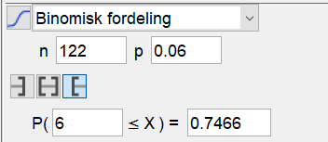

Vi finner at sannsynligheten er 74,7 % for at seks passasjerer ikke møter og at 116 passasjerer får plass på flyet.

Flyselskapet ønsker at sannsynligheten skal være minst 95 % for at alle som møter, skal få plass på flyet.

1. 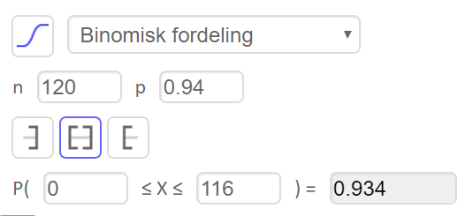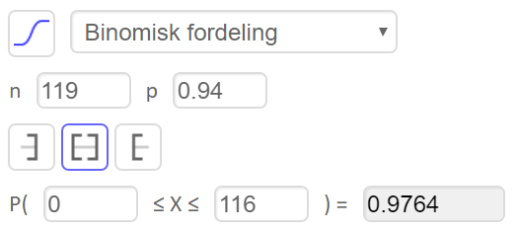Hvor mange billetter kan flyselskapet maksimalt selge da?   
     
     
     
     
     
     
     
     
     
     
     
     
     
     
     
     
     
     
   Vi prøver oss fram i sannsynlighetskalkulatoren og finner at flyselskapet maksimalt kan selge 119 billetter dersom de skal være sikre på at minst 95 % får plass.

**Oppgave 3** (7 poeng)

Frode og Peter lager to typer fuglekasser. Type A er for meiser, og type B er for ugler. Frode lager delene til kassene, mens Peter setter dem sammen og maler dem.

* Frode bruker 10 minutter på å lage delene til en kasse av type A og 30 minutter på å lage delene til en kasse av type B.
* Peter bruker 20 minutter på å sette sammen og male en kasse av type A og 30 minutter på en kasse av type B.
* I løpet av en uke kan Frode jobbe 15 timer.
* I løpet av en uke kan Peter jobbe 20 timer.

De produserer  kasser av type A og  kasser av type B.

1. Forklar at  og  må ligge i området som er avgrenset av ulikhetene nedenfor.  
       
     
   Antall kasser  og , kan ikke være mindre enn null, men de kan være lik null. Vi har derfor .  
     
   Frode bruker 10 minutter per del på kasse A og 30 minutter per del på kasse B. Han kan jobbe inntil 15 timer per uke.   
   Vi kan dermed sette:  
       
     
   Peter bruker 20 minutter på kasse A og 30 minutter på kasse B. Han kan jobbe inntil 20 timer per uke.   
     
   Vi kan dermed sette:  
    
2. Skraver dette området i et koordinatsystem.  
     
   Vi tegner likningene  i GeoGebra og skraverer aktuelt område.  
     
   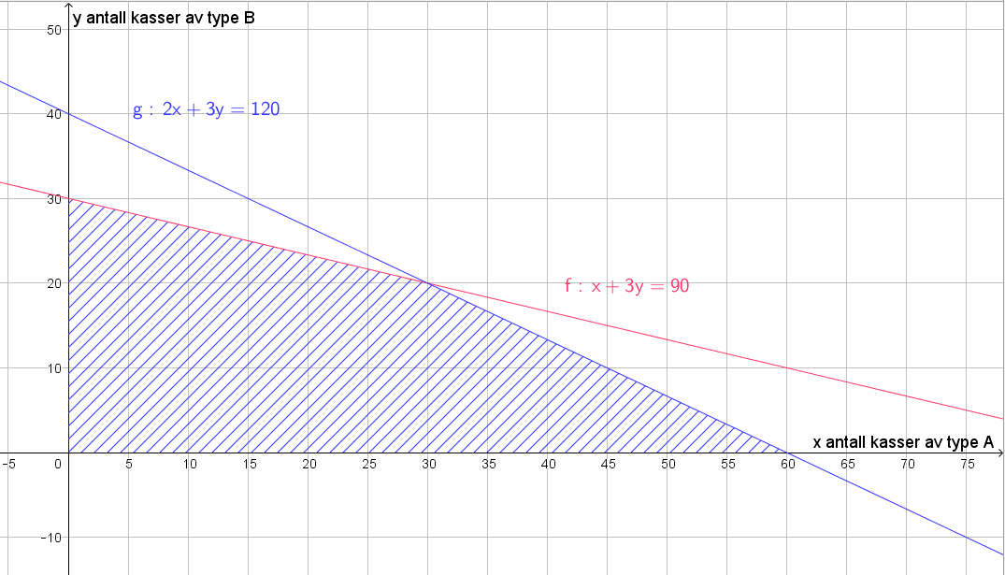

Når de selger fuglekassene, har de en fortjeneste på 60 kroner for en kasse av type A og 150 kroner for en kasse av type B.

1. Hvor mange kasser bør de produsere av hver type for at fortjenesten skal bli størst mulig?   
   Fortjenesten kan finnes ved likningen. Vi tegner denne linjen (svart) inn i samme koordinatsystem som ovenfor og skyver denne linjen til den tangerer det øverste punktet i det skraverte området. Nedenfor ser vi at det er i punkt E.  
   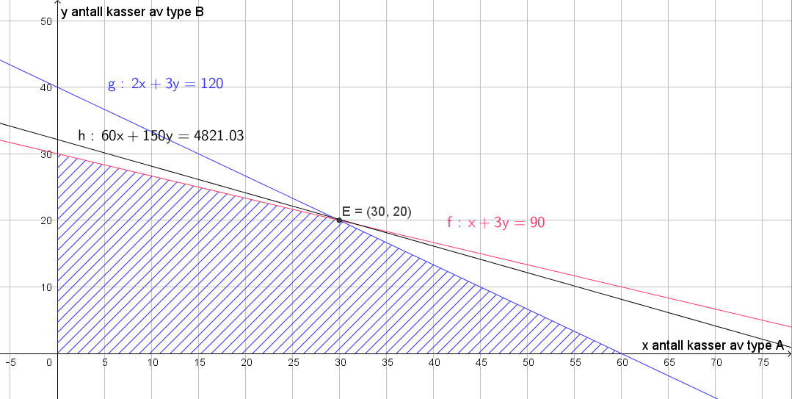  
   Vi finner at de vil få størst mulig fortjeneste er i punkt E på grafen. Det vil si at de bør produsere 30 kasser av type A og 20 kasser av type B.

Etterspørselen etter fuglekasser av begge typer er veldig stor, så Frode sier han kan jobbe 3 timer ekstra en uke.

1. Hvor mange kasser bør de produsere av hver type denne uken dersom de vil ha størst mulig fortjeneste?   
   Vi endrer funksjonen for Frode og får:

   
  
Vi tegner inn likningen  i GeoGebra (rød).  
  
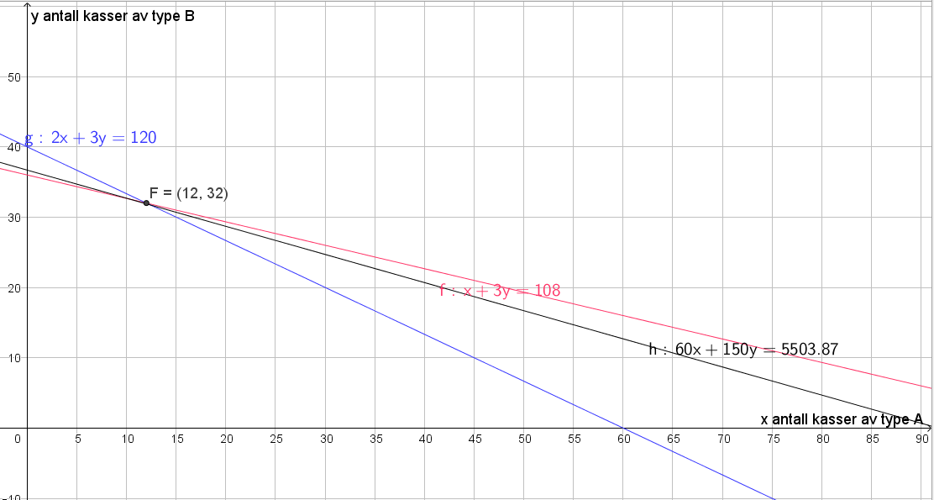

Vi ser nå at de bør produsere 12 kasser av type A og 32 kasser av type B, se punktet F på grafen.

**Oppgave 4** (8 poeng)

Arne har sommerjobb som montør i en bedrift som produserer en bestemt type pumper. Han har lagt merke til at arbeidstempoet endrer seg i løpet av dagen. En dag teller han opp annenhver time hvor mange pumper han har montert så langt den dagen. Tabellen nedenfor viser resultatet.

|  |  |  |  |  |  |
| --- | --- | --- | --- | --- | --- |
| Timer jobbet | 0 | 2 | 4 | 6 | 8 |
| Pumper montert så langt den dagen | 0 | 38 | 93 | 135 | 169 |

1. Bruk regresjon til å lage et tredjegradspolynom  som kan brukes som modell for hvor mange pumper Arne setter sammen i løpet av de  første timene på jobb en dag.

Vi legger inn verdiene fra tabellen regnearket i GeoGebra og bruker verktøyet regresjonsanalyse. Vi velger polynom av grad 3, se nedenfor.  
  
   
 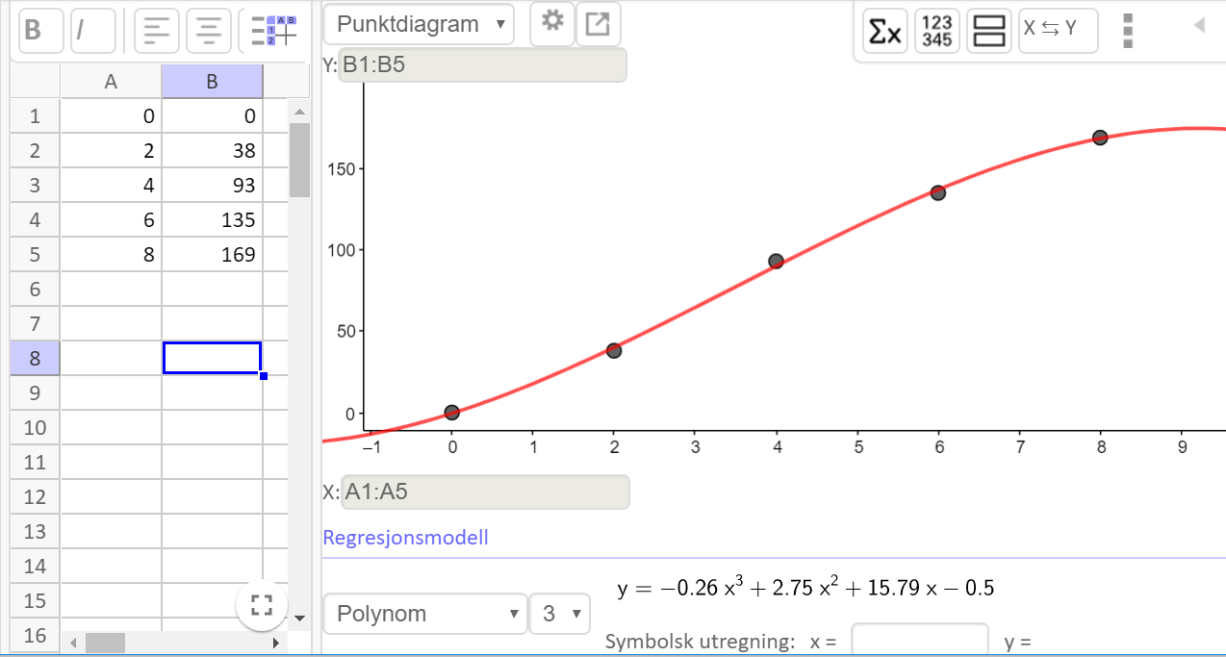  
  
En funksjon som passer til verdiene er 

I resten av oppgaven lar vi funksjonen ** gitt ved



være en modell for antall pumper Arne klarer å montere i løpet av de x første timene på jobb en dag.

1. Bruk graftegner til å tegne grafen til  i et koordinatsystem.

Vi skriver funksjonen inn i GeoGebra ved å bruke kommandoen "Funksjon( <Funksjon>, <Start>, <Slutt> )"  
  
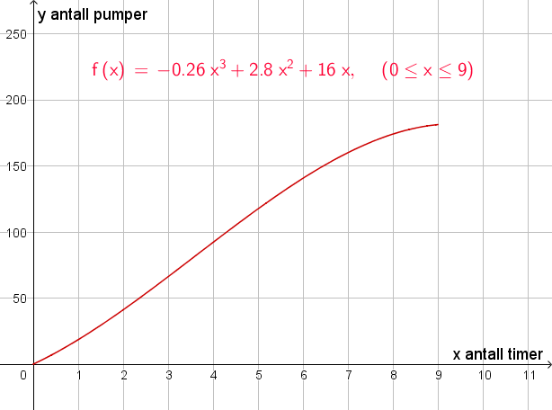

Arne kan velge om han vil ha 9 kroner per pumpe han monterer, eller 190 kroner per time han jobber.

1. Hvor mange timer må han jobbe på én dag for at det skal lønne seg å velge betaling per montert pumpe?

Funksjonen  vil vise timelønnen til Arne dersom han velger en modell med 190 kroner per time, og funksjonen  vil vise lønnen til Arne dersom han velger lønn etter hvor mange pumper han monterer.   
  
 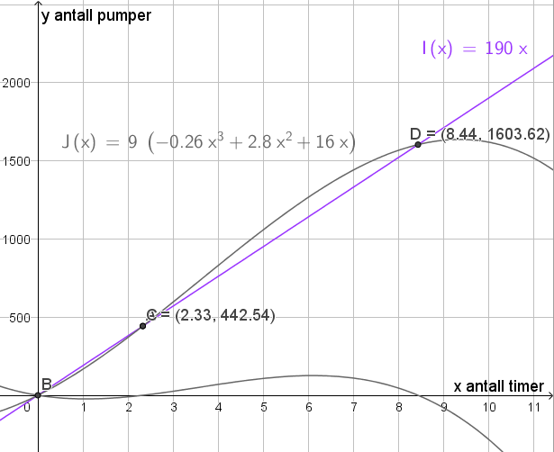  
  
Vi bruker skjæring mellom to objekt og finner punktene C og D.   
  
Vi ser at han dersom han jobber mer enn 2,33 timer, det vil si 2 timer og 20 minutter, og mindre enn 8,44 timer, det vil si 8 timer og 27 minutter, på en dag, vil det lønne seg å velge modellen med betaling for hver pumpe han monterer.

1. Hvor mange timer må han jobbe én dag for at forskjellen på lønn per pumpe og lønn per time skal bli størst mulig?  
   Vi definerer funksjonen  i CAS og løser likningen .  
     
   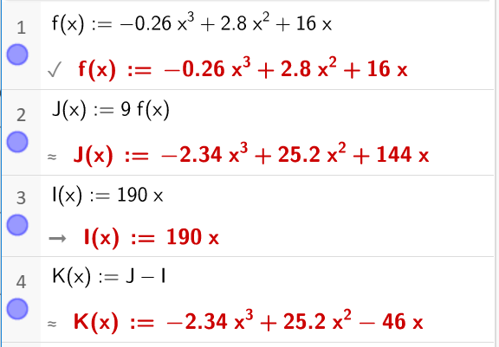 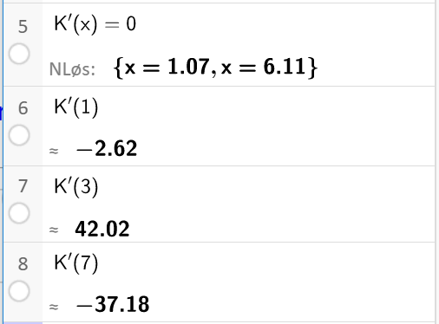  
     
   Vi ser av utregningene ovenfor at det er størst mulig forskjell når han jobber i 6,11 timer, det vil 6 timer og 7 minutter.  
     
   Alternativt: Grafisk løsning i GeoGebra  
     
    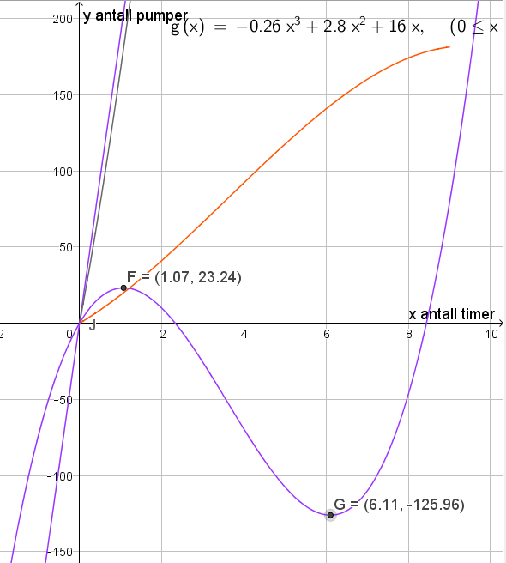  
     
   Vi bruker kommandoen "ekstremalpunkt" og finner at grafen til funksjonen  har et toppunkt for  og et bunnpunkt for . funksjon. Forskjellen er altså størst etter 6,11 timer, det vil si 6 timer og 7 minutter.

**Kilder for bilder, tegninger osv.**

* Andre bilder, tegninger og grafiske framstillinger: Utdanningsdirektoratet